Obyvatelstvo ČR
Vývoj počtu obyvatel:
rok | počet obyvatel
1650 | 2 000 000
1705 | 2 400 000
1754 | 3 360 000
1860 | 7 256 000
1869 | 7 617 000
1880 | 8 222 013
1900 | 9 372 214
1910 | 10 078 637
1921 | 9 999 521
1930 | 10 677 700
1940 | 11 144 456
1950 | 8 896 133
1961 | 9 571 531
1970 | 9 807 697
1980 | 10 288 946
1991 | 10 302 215
1999 | 10 278 098
2011 | 10 548 527
Základní údaje o obyvatelstvu:
- více žen
- Populace stárne- dnes už v ČR obavatel starších 65 let více než 2 miliony
- Věková struktura:
0 – 15: 14,2%
15 – 60: 71,2%
60+: 14,6%
2018: 10,65 mil obyvatel
- Porodnost a úmrtnost
- Období s vysokou porodností tzv. Baby Boom:
  - Po 2. sV (důvody)
  - 70. a 80. léta (důvody)
- Od 90. let se porodnost snižuje, až úbytek (důvody)
- Od roku 2007 porodnost rostla (důvody)
- Homogenní stát
- 94% Češi
- Česká, Moravská a Slezská národnost, (Rómská)
- Menšiny cizinců podle počtu:
- Slováci
- Poláci
- Němci, Ukrajinci, Vietnamci
- Češky rodí první dítě o pět let později než v roce 1990. Průměrný
- věk prvorodiček letos poprvé překročil třicet let, po umělém
- oplodnění je ještě vyšší. To žádají ženy většinou mezi 33 až 38 lety.
- V roce 1930 se rozpadlo asi šest procent manželství. O dvacet let později
- to bylo 12 procent. V roce 1980 nevydržel téměř každý třetí svazek.
- Na přelomu tisíciletí skončily nezdarem zhruba dvě pětiny manželství.
- V roce 2010 rozvodovost dosáhla 50 procent, nevydrželo tedy každé druhé manželství
- 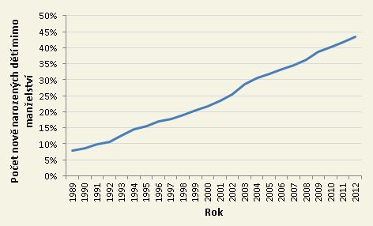
Nesezdané páry ČR:
- V Česku postupně přibývá lidí, kteří spolu žijí bez svatby a mají třeba i rodinu. Za poslední půlstoletí se počet takovýchto "manželství bez sňatku" zvedl pětkrát. Nyní je jich už přes 238.000. Vyplývá to z údajů, které zveřejnil Český statistický úřad (ČSÚ). Podle statistiků devět procent českých rodin tvoří takzvaná faktická manželství. Bez svatby v nich žijí nejčastěji lidé od 25 do 39 let. Víc než polovina partnerů je svobodných, třetina pak rozvedených. Polovina těchto soužití je bez dětí. Neúplných rodin je v Česku skoro 571.000. Výrazně pak přibývá domácností jednotlivců. Je jich už 1,42 milionu. Tvoří tak třetinu všech domácností v Česku. Jejich počet roste nejrychleji. Od roku 1961 se ztrojnásobil.
- Šťastných nebo skoro šťastných se cítí 90 procent obyvatel Česka. Mezilidská důvěra se naopak dostala na historicky nejnižší hodnotu. Že je lidem možné důvěřovat, deklarovalo jen 23 procent lidí!
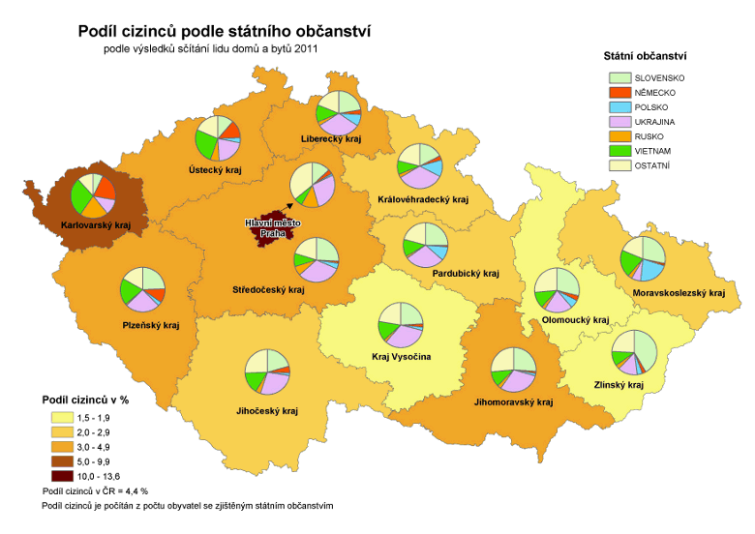
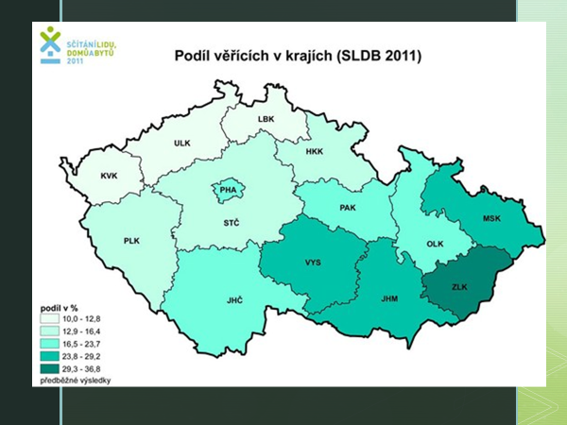

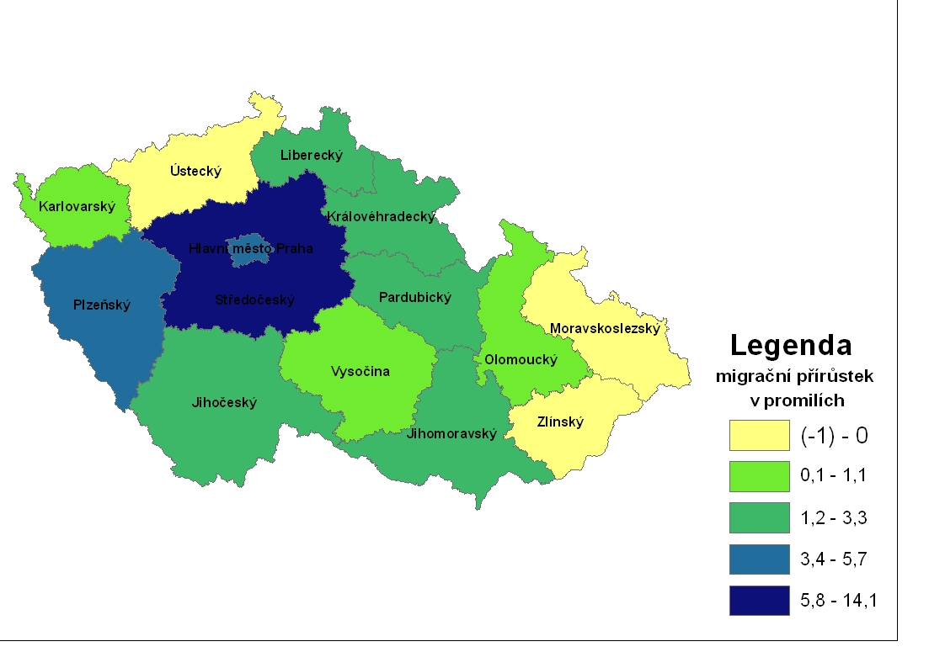
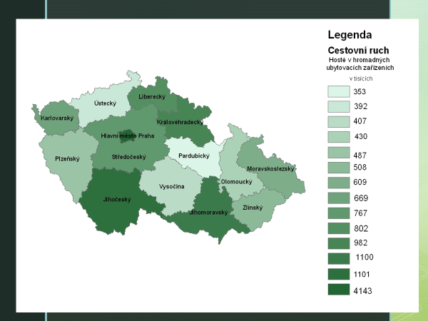

- Prognózy na rok 2050:
- plodnost se zvýší na 1,63, vzroste naděje na dožití (muži 82, ženy 87 let)
- počet v poproduktivním věku se zvýší 3-krát
- počet obyvatel se sníží na méně jako 9 milionů
- každý 4. pár v ČR má problémy s početím dítěte
- V roce 2050 bude 1/3 obyvatel ČR žít v Praze a Středočeském kraji
- Každý čtvrtý pár v Česku má problémy s početím dítěte. A to i proto, že věk prvorodiček za posledních deset let se zvýšil na 28,2 roku. Do roku 2050 bude v tuzemsku žít přes tři miliony seniorů nad 65 let!!!!!!!
- Následující údaje jsou z Českého statistického úřadu
Počet obyvatel k 31.12.2016, průměrná mzda za 1.-4.čtvrtletí 2016,
nezaměstnanost (podíl nezaměstnaných osob na obyvatelstvu ve věku 15-64 let) je k 28.2.2017.
- Kraj | - Počet obyvatel | - Hrubá mzda | - Nezaměstnanost
- Hlavní město Praha | - 1 280 508 | - 35 187 Kč | - 3,26%
- Jihočeský kraj | - 638 782 | - 24 835 Kč | - 4,43%
- Jihomoravský kraj | - 1 178 812 | - 26 629 Kč | - 6,06%
- Karlovarský kraj | - 296 749 | - 23 612 Kč | - 5,35%
- Kraj Vysočina (Jihlavský) | - 508 952 | - 25 222 Kč | - 5,07%
- Královéhradecký kraj | - 550 804 | - 25 140 Kč | - 3,72%
- Liberecký kraj | - 440 636 | - 25 622 Kč | - 5,16%
- Moravskoslezský kraj | - 1 209 879 | - 25 171 Kč | - 7,30%
- Olomoucký kraj | - 633 925 | - 24 666 Kč | - 5,98%
- Pardubický kraj | - 517 087 | - 24 707 Kč | - 4,04%
- Plzeňský kraj | - 578 629 | - 26 498 Kč | - 3,49%
- Středočeský kraj | - 1 338 982 | - 27 730 Kč | - 4,27%
- Ústecký kraj | - 821 377 | - 25 148 Kč | - 7,79%
- Zlínský kraj | - 583 698 | - 24 342 Kč | - 4,93%
- Celkem ČR | - 10 578 820 | - 29 320 Kč

- Platové srovnání s Německem:
- Jméno země | - Průměrná hrubá mzda v 2. kvartálu 2018 | - Srovnání s Německem
- Německo | - 95 508 Kč | - 100,00 %
- Rakousko | - 91 286 Kč | - 95,58 %
- Česká republika | - 31 851 Kč | - 33,35 %
- Polsko | - 28 834 Kč | - 30,19 %
- Slovensko | - 26 893 Kč | - 28,16 %
- Bytová politika ČR:
- Za metr čtvereční bytu ve středu Prahy dáte 124 098 Kč. To je 419 % průměrné čisté mzdy. Na metr čtvereční bytu v Mnichově (256 339 Kč/m2) ale musí dát občan Bavorska 378 % průměrné čisté mzdy. Dalším velmi drahým městem k životu a bydlení je Vídeň (161 391 Kč/m2) a opět německý Berlín (148 647 Kč/m2). V obou případech ale domorodci opět vydělávají víc, takže Berlíňanovi stačí na pokrytí metru čtverečního 272 % čisté mzdy. V centru Brna stojí metr čtvereční bytu 65 700 Kč, což je 258 % procent průměrného měsíčního příjmu.
- Mimo centra měst jsou ceny nižší, ale ve srovnání s okolními státy jsou ceny stále horentní: kolem centra Prahy je to 81 132 Kč (okolí středu Bratislavy – 53 367 Kč, okolí Berlína 99 033 Kč). Brno mimo centrum přijde na 50 552 Kč.
- Ceny bytů sice stále rostou, ale už ne tak strmě, v některých krajích se ceny už nepohnuly (sever a střed Moravy, Karlovarský kraj). Ve 2. čtvrtletí to tedy byl průměrný vzrůst o 1,7 %, což je nejméně za poslední čtyři roky. Experti soudí, že se u bytů trh dostává k cenovému stropu.

- Průměrný Čech a Česka v roce 2020:
- 